Чужое детство в наших руках

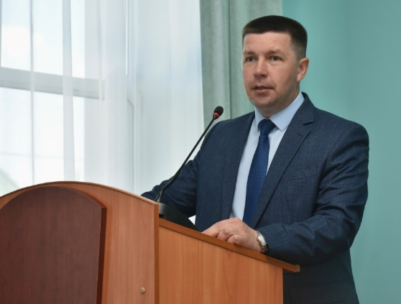
«Дети – что может быть дороже и ценнее для каждого здравомыслящего человека! Дети – это счастье! Хочется, чтобы каждый ребенок чувствовал себя любимым, нужным и защищенным. Бывает такое, когда дети теряют самое дорогое, своих родителей. Но есть люди, у которых доброе сердце, они не равнодушны и готовы взять под свою опеку таких детей» – с такими приветственными словами обратился глава администрации Добринского муниципального района Роман Ченцов к опекунам и попечителям.
25 мая 2021 года, в канун празднования Международного дня защиты детей, состоялось традиционное чествование законных представителей детей-сирот и детей, оставшихся без попечения родителей муниципального района. В этот день в числе лучших стали представители трех семей, которые были удостоены благодарственными письмами и подарочными сертификатами.
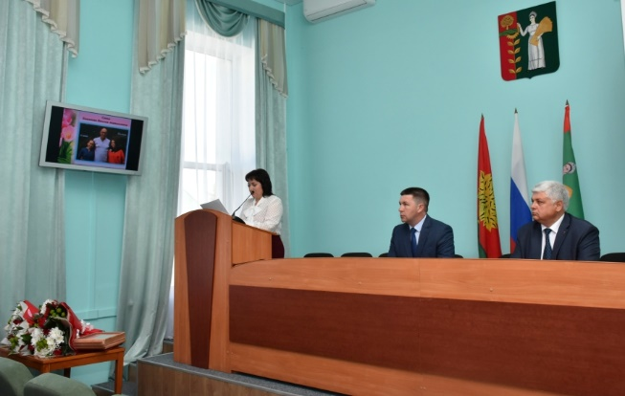
О каждой семье было сказано много теплых слов.
Опекун, Горбачева Раиса, вместе с мужем, Анатолием, практически с самого рождения воспитывают внука. Дима растет активным и любознательным, много читает, интересуется миром животных, космосом. А также с удовольствием собирает конструкторы со сложными деталями.
Сестер, Полину и Алину, воспитывает их дедушка, Битюнев Николай. Его не страшат трудности воспитания детей, он легко справляется с домашними делами, ответственно относится к своим обязанностям, с любовью заботится о внучках, создает благоприятные условия для их развития.
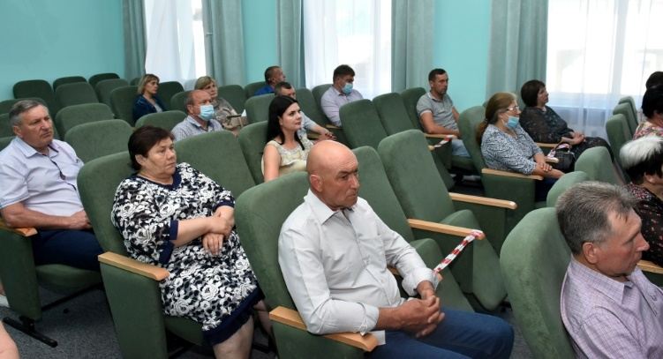
Супругам Тырнован Ираиде и Анатолию присуще такие черты характера как доброта, справедливость, отзывчивость, сострадание, трудолюбие. Они не остались равнодушными, когда у сестер, Марины и Анжелы, умерла мама. Сейчас Марина уже совершеннолетняя, обучается в Добринском техническом училище. Анжела также, как ее опекуны, хочет помогать людям, поэтому решила связать свою судьбу с медициной – обучается в медицинском колледже по специальности «акушерское дело».
По окончанию торжественного приема опекуны и попечители имели возможность задать наболевшие вопросы главе администрации района.
